Отчет по лабораторной работе №4

Модель гармонических колебаний

Поленикова Анна Алексеевна

Содержание

# Цель работы

Цель лабораторной работы №4 - ознакомление с моделью гармонических колебаний и ее построение.

# Задание

Вариант №37

Постройте фазовый портрет гармонического осциллятора и решение уравнения гармонического осциллятора для следующих случаев

1. Колебания гармонического осциллятора без затуханий и без действий внешней силы x’’+18x=0
2. Колебания гармонического осциллятора c затуханием и без действий внешней силы x’‘+18x’+9x=0
3. Колебания гармонического осциллятора c затуханием и под действием внешней силы x’‘+8x’+16x=0.5cos(3t) На интервале t (шаг 0.05) с начальными условиями x0=1.8, y0=0.8

# Выполнение лабораторной работы

Для каждого из случаев был написан код на Python и получены графики.

1 случай:

w=18.0  
tmax=68.0  
step=0.05  
f0=[1.8, 0.8]  
  
def F(f, t):  
 f1, f2=f  
 return [f2, -w*f1]  
  
t=np.arange(0, tmax, step)  
w1=odeint(F, f0, t)  
y11=w1[:,0]  
y21=w1[:,1]  
  
graph=plt.figure(facecolor='white')  
plt.plot(t, y11, linewidth=1)  
plt.suptitle('График решения уравнения гармонического осциллятора')  
plt.ylabel("x")  
plt.xlabel("t")  
plt.grid(True)  
plt.show()

На изображении ниже показан график решения уравнения для 1 случая (рис. @fig:001)

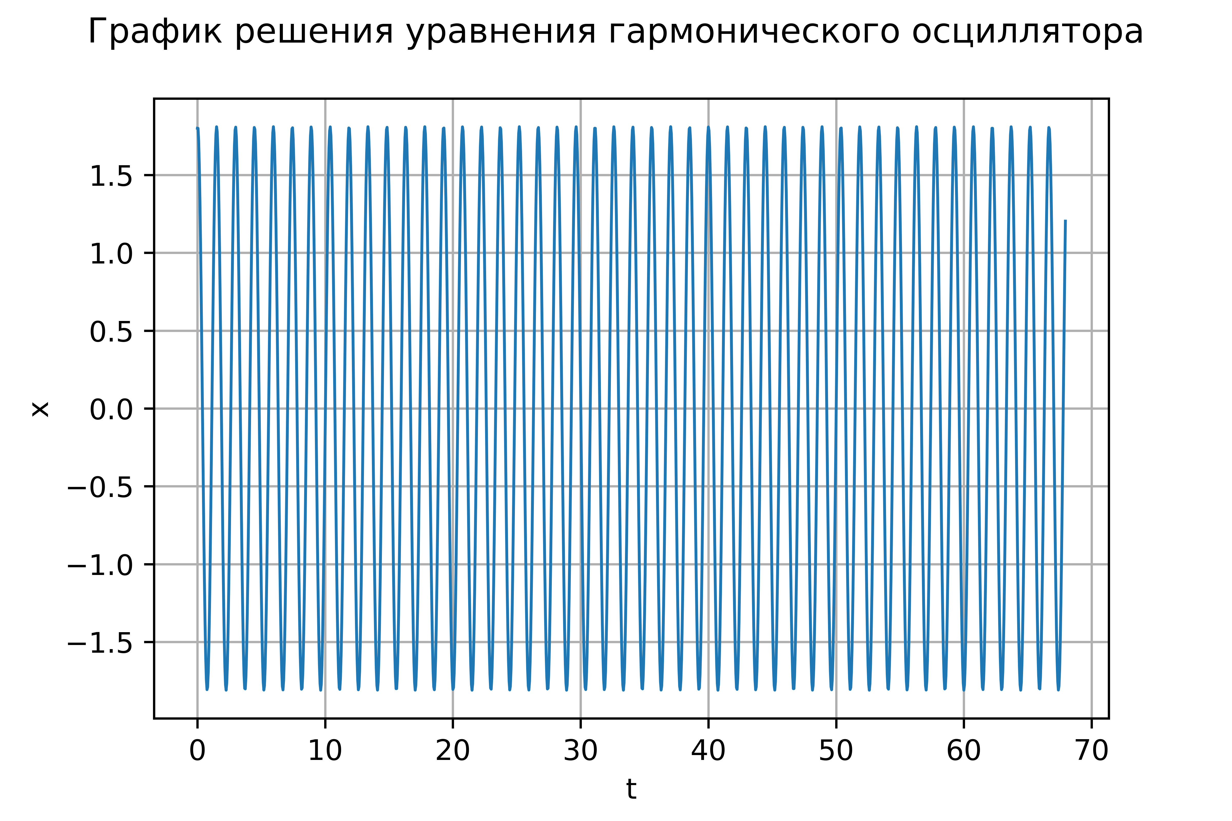

Колебания гармонического осциллятора без затуханий и без действий внешней силы x’’+18x=0

graph2=plt.figure(facecolor='white')  
plt.plot(y11, y21, linewidth=1)  
plt.suptitle('Фазовый портрет гармонического осциллятора')  
plt.ylabel("y")  
plt.xlabel("x")  
plt.grid(True)  
plt.show()

На изображении ниже показан фазовый портрет гармонического осциллятора для 1 случая (рис. @fig:002)

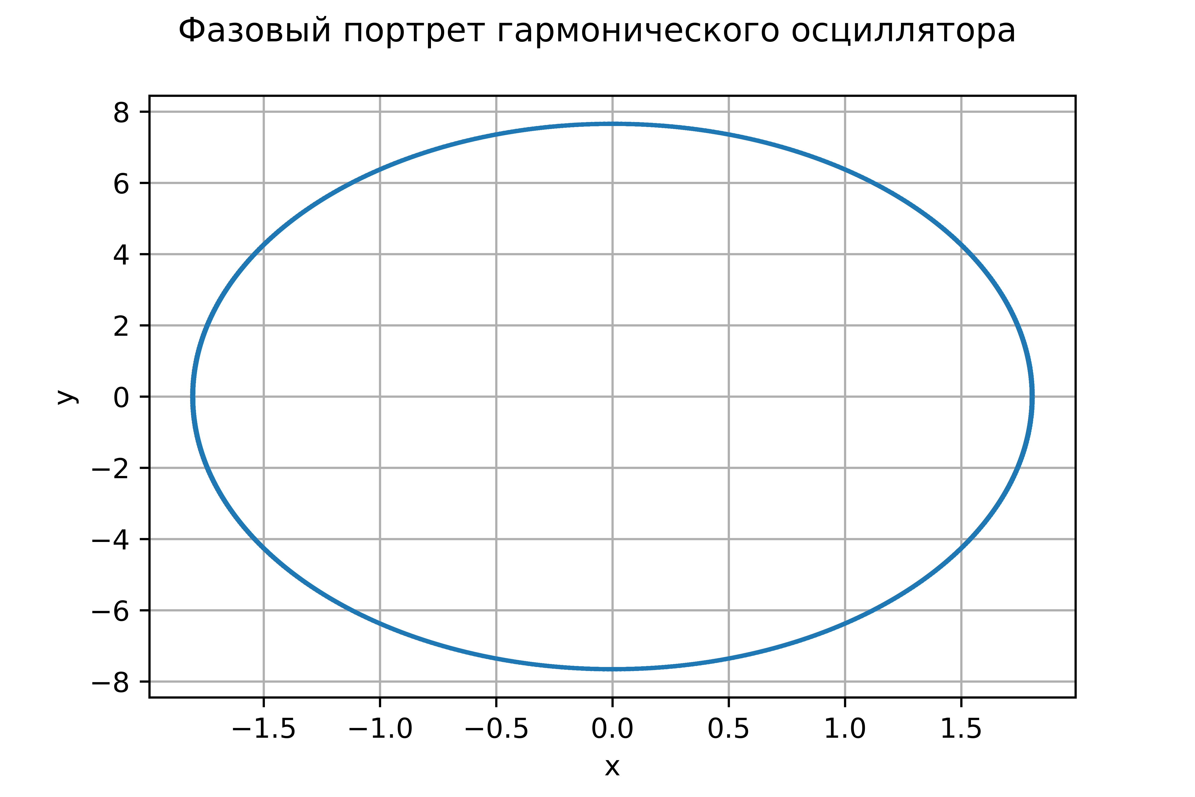

Фазовый портрет гармонического осциллятора без затуханий и без действий внешней силы x’’+18x=0

2 случай:

w2=9.0  
g=18.0  
  
def F1(f, t):  
 f1, f2=f  
 return [f2, -w2*f1-g*f2]  
  
t=np.arange(0, tmax, step)  
w3=odeint(F1, f0, t)  
y11=w3[:,0]  
y21=w3[:,1]  
  
graph3=plt.figure(facecolor='white')  
plt.plot(t, y11, linewidth=1)  
plt.suptitle('График решения уравнения гармонического осциллятора c затуханием и без действий внешней силы')  
plt.ylabel("x")  
plt.xlabel("t")  
plt.grid(True)  
plt.show()

На изображении ниже показан график решения уравнения для 2 случая (рис. @fig:003)

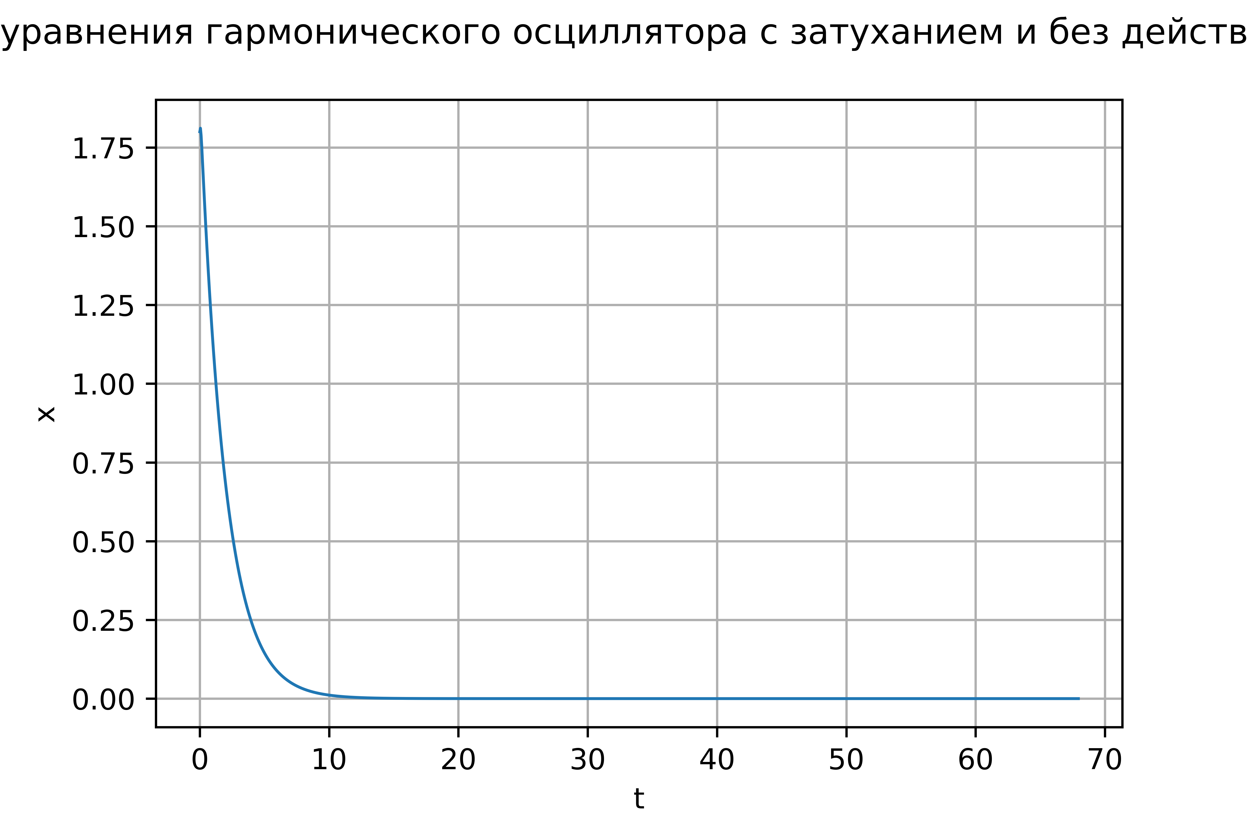

Колебания гармонического осциллятора c затуханием и без действий внешней силы x’‘+18x’+9x=0

graph4=plt.figure(facecolor='white')  
plt.plot(y11, y21, linewidth=1)  
plt.suptitle('Фазовый портрет гармонического осциллятора c затуханием и без действий внешней силы')  
plt.ylabel("y")  
plt.xlabel("x")  
plt.grid(True)  
plt.show()

На изображении ниже показан фазовый портрет гармонического осциллятора для 2 случая (рис. @fig:004)

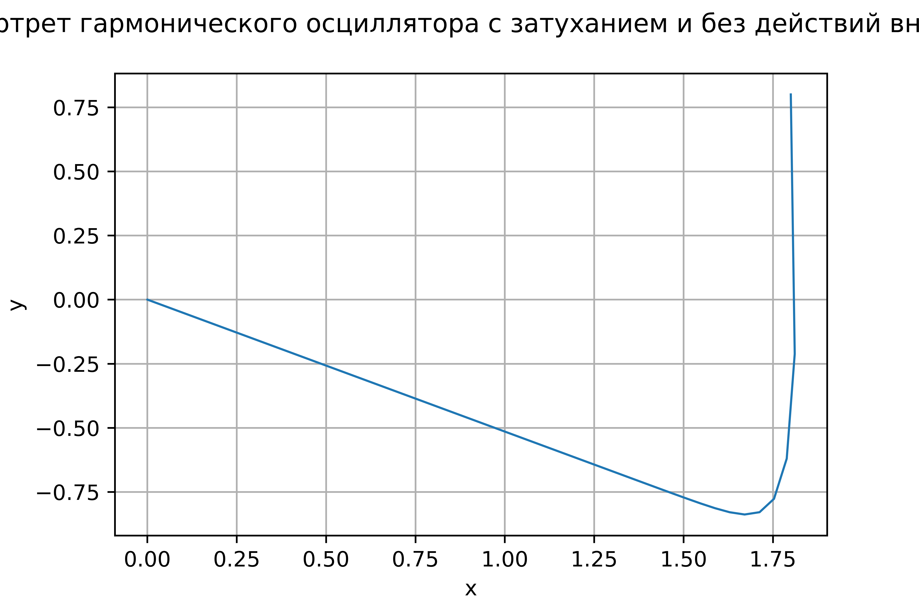

Фазовый портрет гармонического осциллятора c затуханием и без действий внешней силы x’‘+18x’+9x=0

3 случай:

w=16.0  
g=8.0  
  
def f(t):  
 f=0.5*math.cos(3*t)  
 return f  
  
def F(y, t):  
 y1, y2=y  
 return [y2, -w*y1-g*y2+f(t)]  
  
t=np.arange(0, tmax, step)  
w1=odeint(F, f0, t)  
y11=w1[:,0]  
y21=w1[:,1]  
  
graph5=plt.figure(facecolor='white')  
plt.plot(t, y11, linewidth=1)  
plt.suptitle('График решения уравнения гармонического осциллятора c затуханием и под действием внешней силы')  
plt.ylabel("x")  
plt.xlabel("t")  
plt.grid(True)  
plt.show()

На изображении ниже показан график решения уравнения для 3 случая (рис. @fig:005)

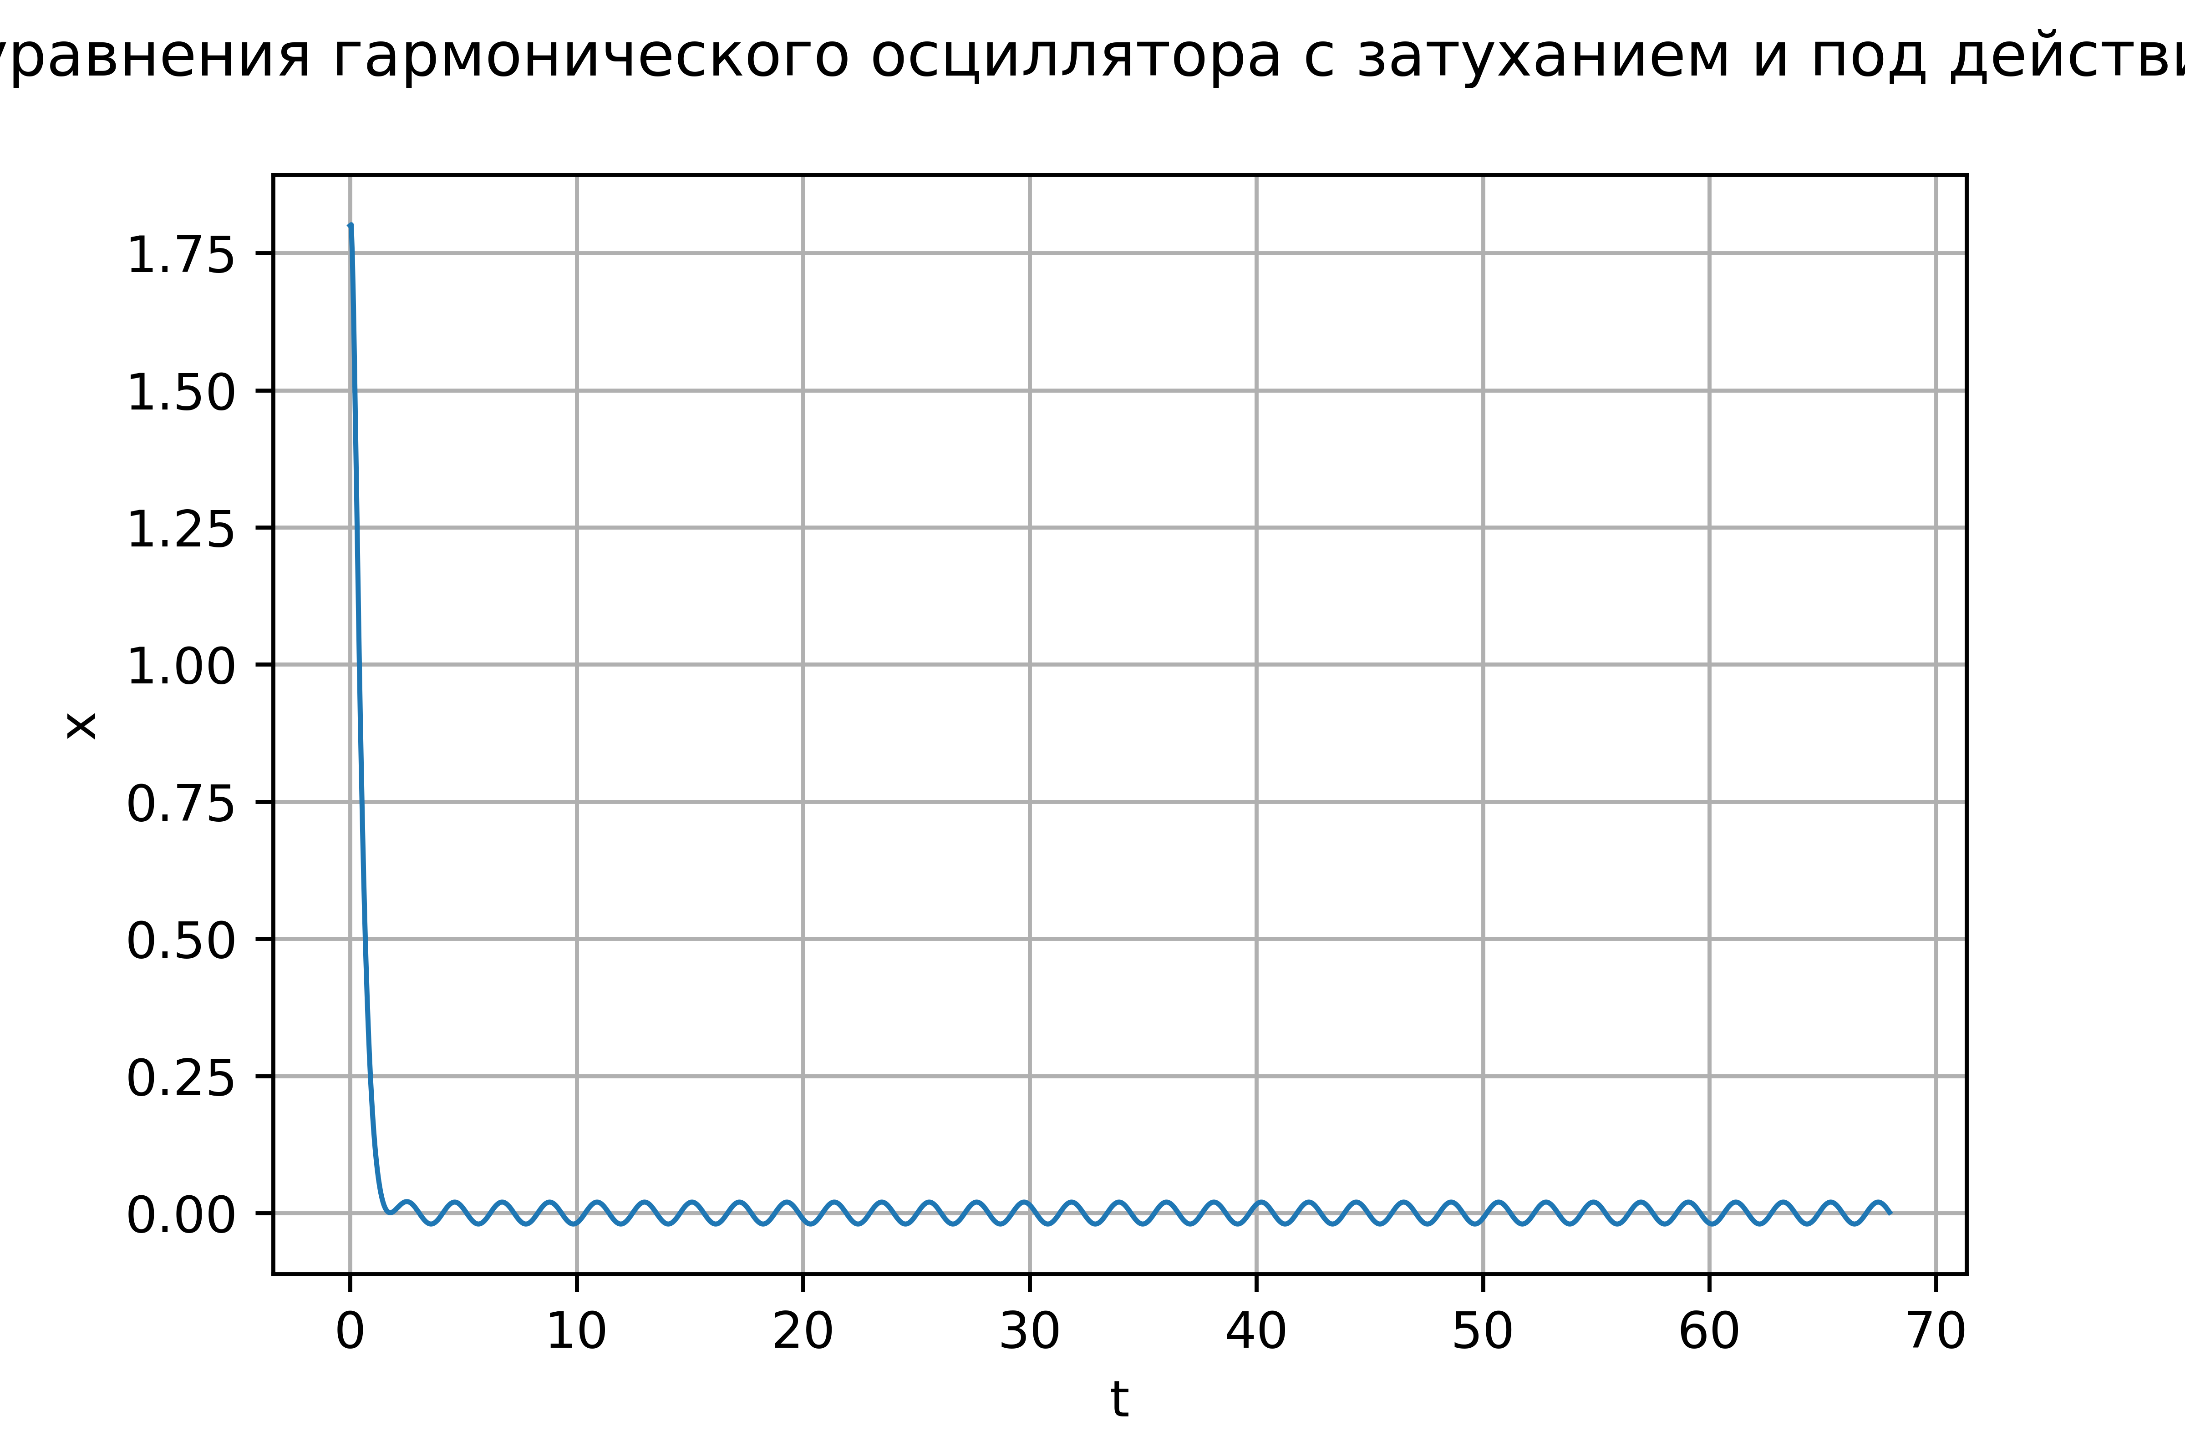

Колебания гармонического осциллятора c затуханием и под действием внешней силы x’‘+8x’+16x=0.5cos(3t)

graph6=plt.figure(facecolor='white')  
plt.plot(y11, y21, linewidth=1)  
plt.suptitle('Фазовый портрет гармонического осциллятора c затуханием и под действием внешней силы')  
plt.ylabel("y")  
plt.xlabel("x")  
plt.grid(True)  
plt.show()

На изображении ниже показан фазовый портрет гармонического осциллятора для 3 случая (рис. @fig:006)

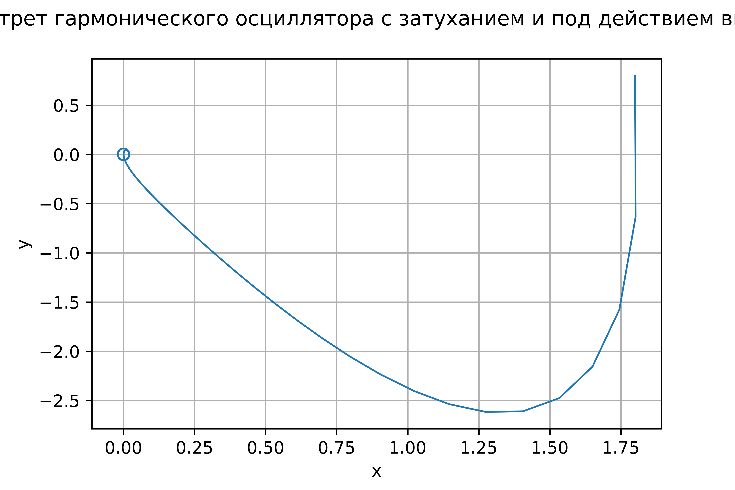

Фазовый портрет гармонического осциллятора c затуханием и под действием внешней силы x’‘+8x’+16x=0.5cos(3t)

# Выводы

В результате проделанной лабораторной работы №4 была изучена и построена модель гармонических колебаний.